习题二

  - 分别求出题2-1图示电路在开关K打开和闭合两种情况下的电流表ddd的读数。
A

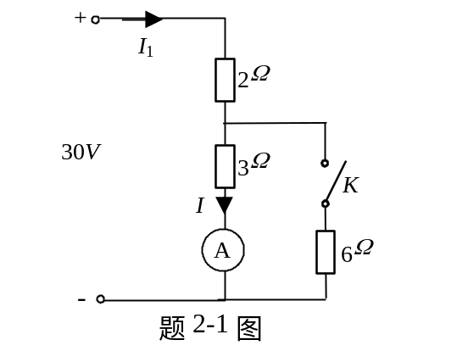

  - 题2-2图示电路，当电阻R₂=∞时，电压表V 的读数为12V；当R₂=10Ω时，电压表的读数为4V，求R₁和U_{S}的值。
V

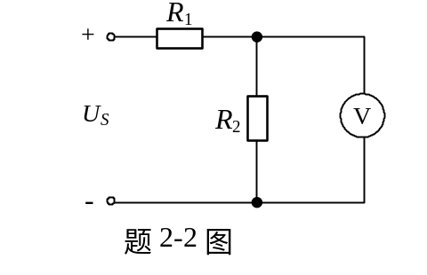

  - 题2-3图示电路。求开关K打开和闭合情况下的输入电阻R_{i}。

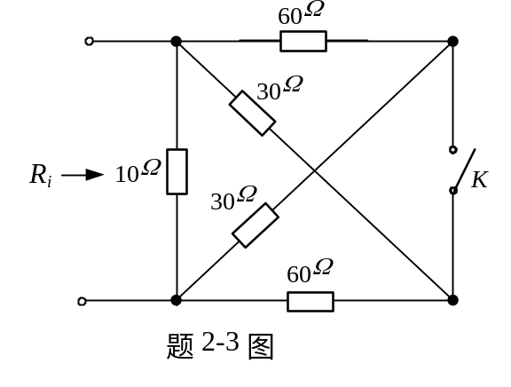

  - 求题2-3图示电路的等效电阻R_{ab}、R_{cd}。

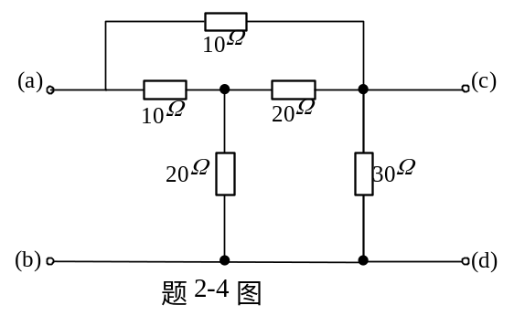

  - 求题2-5图示电路的等效电阻 R_{ab}。
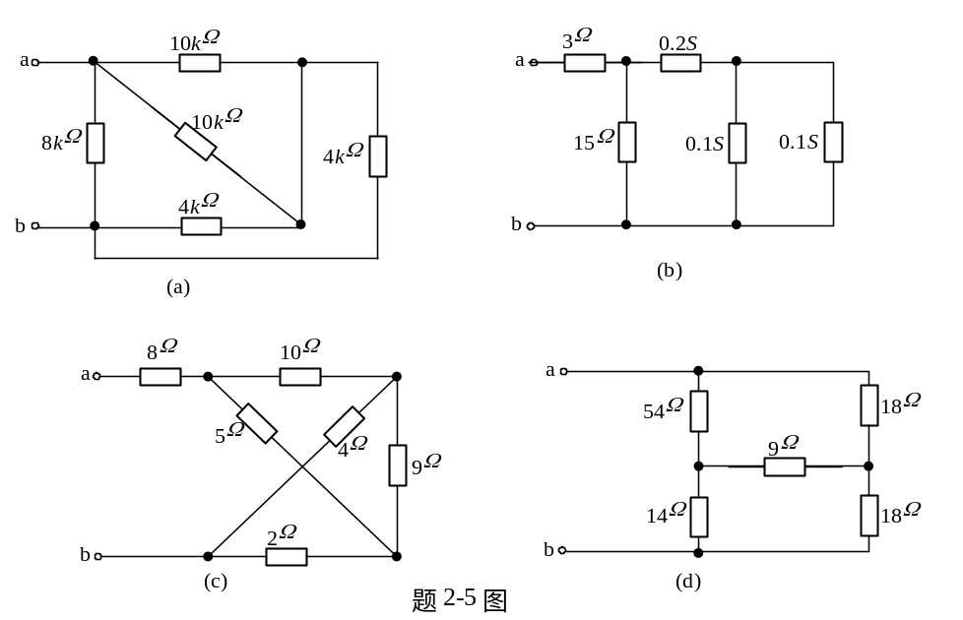

  - 题2-6图示电路中各电阻的阻值相等，均为R，求等效R_{ab}.

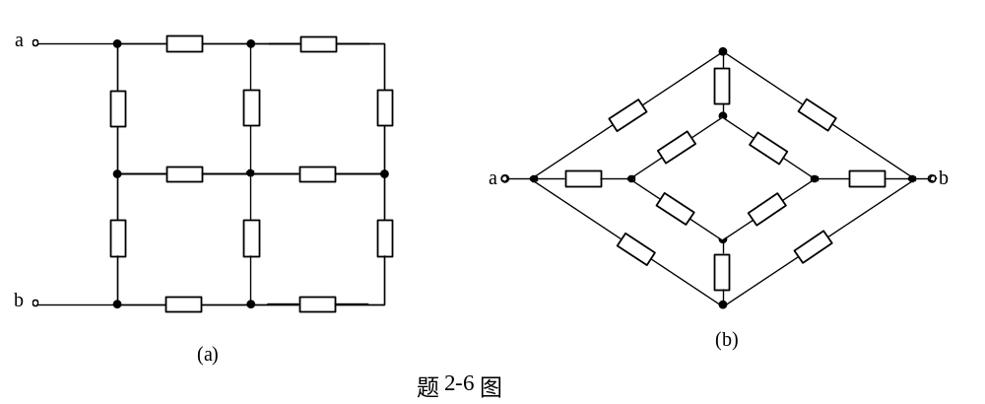
g
f
e
2-7 化简题2-7图示各电路.
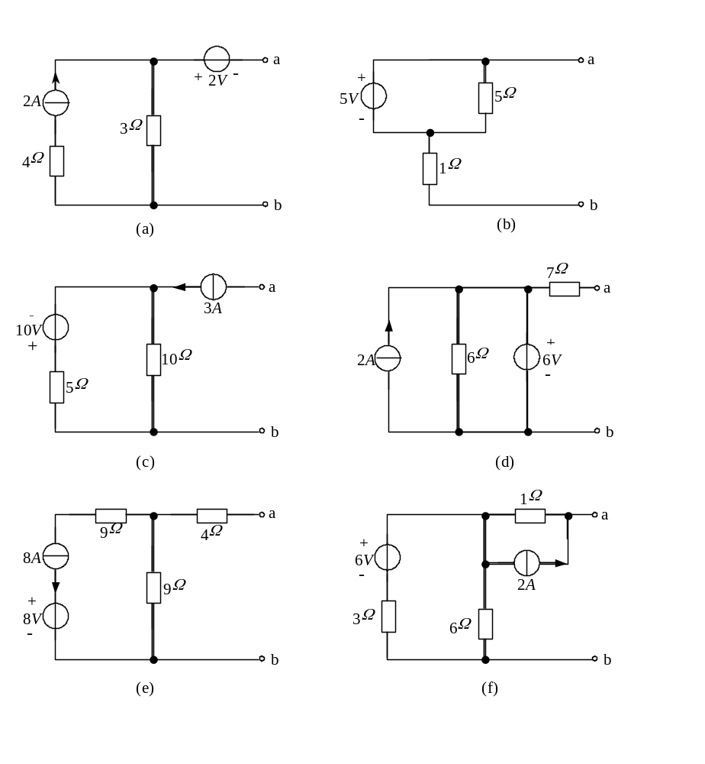 2-8 用电源等效变换法求题2-8图示电路中负载R_{L}上的电压U.

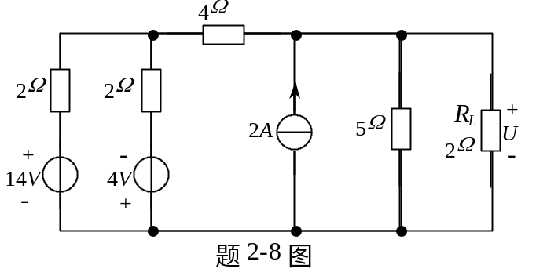
  - 题2-9图示电路.用电源等效变换法求电流i.

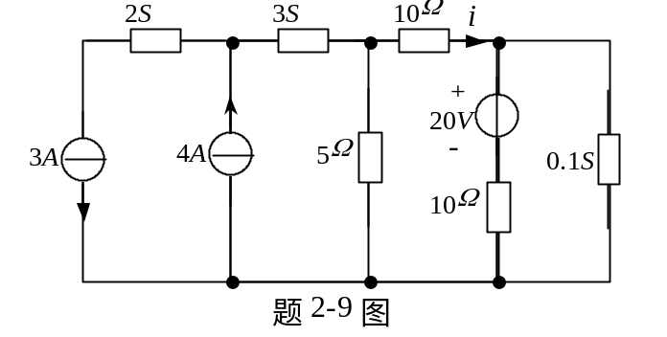

  - 若题2-10图示电路中电流i为1.5A,问电阻R的值是多少?

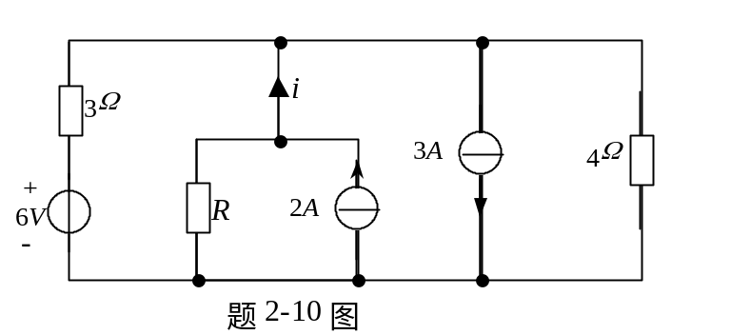

  - 化简题2-11图示电路.

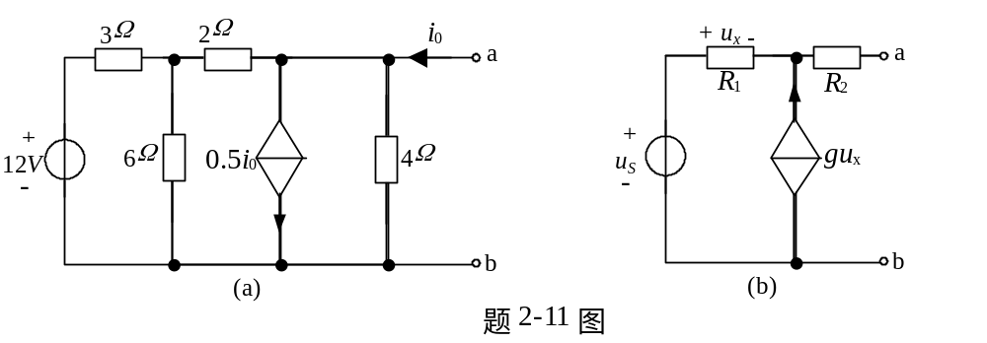

2-12 求题2-12图示电路中电流源和电压源提供的功率分别是多少?

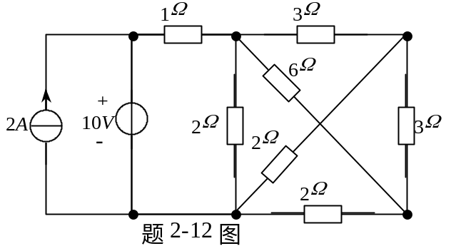

  - 求题2-13图示电路a、b端的等效电阻R_{ab}.

